Załącznik do Zarządzenia Nr 59/17
Burmistrza Gminy Żychlin
z dnia 26 lipca 2017 r.
w sprawie przeprowadzenia konsultacji społecznych
do projektu dokumentu jakim jest
„Lokalny Program Rewitalizacji dla Gminy Żychlin
na lata 2017-2024”



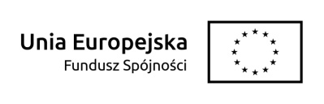

FORMULARZ ZGŁASZANIA UWAG DO PROJEKTU DOKUMENTU
pod nazwą
„LOKALNY PROGRAM REWITALIZACJI DLA GMINY ŻYCHLIN NA LATA 2017-2024”

--Lp | Stan zapisu w projekcie dokumentu  (z podaniem rozdziału/punktu/strony) | Proponowana zmiana | Uzasadnienie

Podmiot/osoba zgłaszający/a  propozycję zmiany | Adres | Nr telefonu | Adres poczty elektronicznej | Imię i nazwisko osoby do kontaktu | Data wypełnienia

